**Přehled látek Capisco Puls 8106**

**KATEGORIE 1**

1. **Cura (Gabriel)**

Cura je dvoubarevná tkanina vyrobená ze 100% recyklovaného polyesteru. Má matnou, mírně nepravidelnou a přirozeně vypadající strukturu, kde tmavá, podkladová šedá vlákna vytvářejí nenápadný, ale živý melanžový efekt. Díky vysoké odolnosti a elasticitě a měkkému, objemnému dotyku je Cura vhodná pro kancelářský i obývací nábytek.

* Složení: 100% recyklovaný polyester
* Hmotnost: 420 g/lm
* Odolnost proti oděru: 100 000 Martindale (EN ISO 12947-2)
* Hořlavost: BS EN 1021: 1-2, BS 5852 0&1, CA TB 117-2013, ASTM E 84 třída I.
* Světlostálost: 5-8 (EN ISO 105 - B02)
* Odolnost proti otěru: 4-5/4-5 (mokrý/suchý) (EN ISO 105X12)
* Žmolkování: Vlhkost a odolnost proti žmolkování: 4-5 (EN ISO 12945-2)
* Fakta o životním prostředí: Ekoznačka EU, Oeko-Tex® Standard 100, Neobsahuje žádné chemikálie zpomalující hoření, společnost certifikovaná podle ISO 14001.

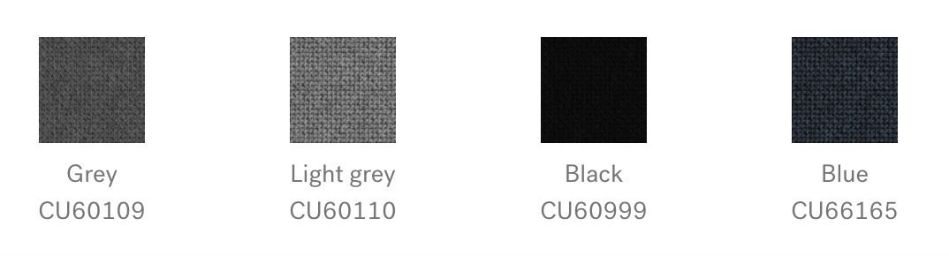

1. **Xtreme (Camira)**

Xtreme je krepová tkanina vyrobená ze 100% recyklovaného polyesteru, která se vyznačuje výjimečnou nehořlavostí Euro. Díky mimořádné pružnosti a struktuře má nepravidelný, lesklý povrch.

* Složení: 100% recyklovaný polyester po spotřebě
* Hmotnost: 310 g/m²
* Odolnost proti oděru: Odolnost proti oděru: >100 000 Martindale (EN ISO 12947-2)
* Hořlavost: BS EN 1021: 1-2 (cigarety a zápalky), BS 7176 Nízké a střední nebezpečí, BS 5852 oddíl 4 Crib 5, DIN 4102 B1, UNI 9175 třída 1 IM, NF D 60-013
* Světlostálost: 6 (EN ISO 105 - B02: 2013)
* Odolnost proti otěru: 4/4 (mokrý/suchý) (EN ISO 105X12)
* Žmolkování: Vlhkost a odolnost proti žmolkování: 5 (EN ISO 12945-2)
* Fakta o životním prostředí: Ekologická značka EU, Oeko-Tex® Standard 100, Indoor Advantage™ „Gold“, nekovová barviva, společnost certifikovaná podle ISO 14001.

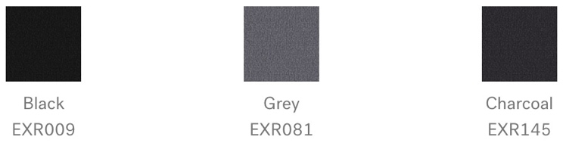

**KATEGORIE 2**

1. **Select (Gabriel)**

Select je klasická vlněná tkanina s hustě tkanou reliéfní strukturou, která kombinuje vynikající měkkost, pružnost a odolnost. Její bohatá struktura s hrou světla a stínu dodává hloubku všem barvám v paletě.

* Složení: 85 % novozélandská vlna, 15 % polyamid.
* Odolnost proti oděru: 200 000 Martindale (EN ISO 12947-2)
* Hořlavost: BS EN 1021: 1-2, BS 5852 0&1, BS5852 Crib 5, CA TB 117-2013, IMO MSC 307(88) Annex 1 part 8/MED registration IMO.
* Světlostálost: 5-8 (EN ISO 105 - B02)
* Odolnost proti otěru: 4-5/4-5 (mokré/suché) (EN ISO 105X12)
* Žmolkování: Vlhkost: 0,5 % (na sucho, na mokro, na sucho, na sucho) 4 (EN ISO 12945-2)
* Fakta o životním prostředí: Ekoznačka EU, Oeko-Tex® Standard 100, 100% bez těžkých kovů, společnost certifikovaná podle ISO 14001.

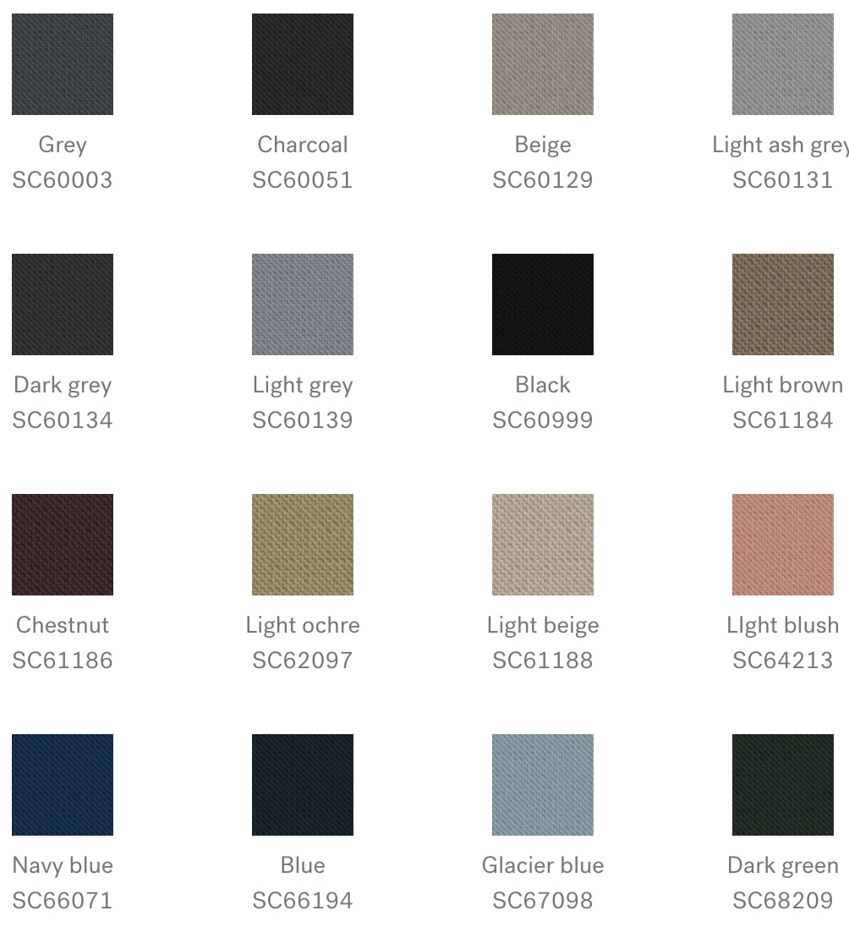

**KATEGORIE 3**

1. **Capture (Gabriel)**

Capture je lehce plstěná a různobarevná vlněná tkanina kombinující měkkost, pružnost a pevnost. Spojuje světlé a tmavé barvy do rafinovaného melanžového vzoru v jemných nuancích, které dodávají designu bohatost a hloubku.

* Složení: 85 % novozélandská vlna, 15 % polyamid.
* Odolnost proti oděru: 200 000 Martindale (EN ISO 12947-2).
* Hořlavost: BS EN 1021: 1-2 (cigareta a zápalka), BS 5852 část 1 0,1 (cigareta a zápalka), CA TB 117-2013, třída Uno UNI 9175 třída 1 IM
* Světlostálost: 5-7 (EN ISO 105-B02)
* Odolnost proti otěru: 4-5/4-5 (mokré/suché) (EN ISO 105X12)
* Žmolkování: Vlhkost a odolnost proti žmolkování: 4-5 (EN ISO 12945-2)
* Fakta o životním prostředí: Ekoznačka EU, Oeko-Tex® Standard 100, 100% bez těžkých kovů, společnost certifikovaná podle ISO 14001.

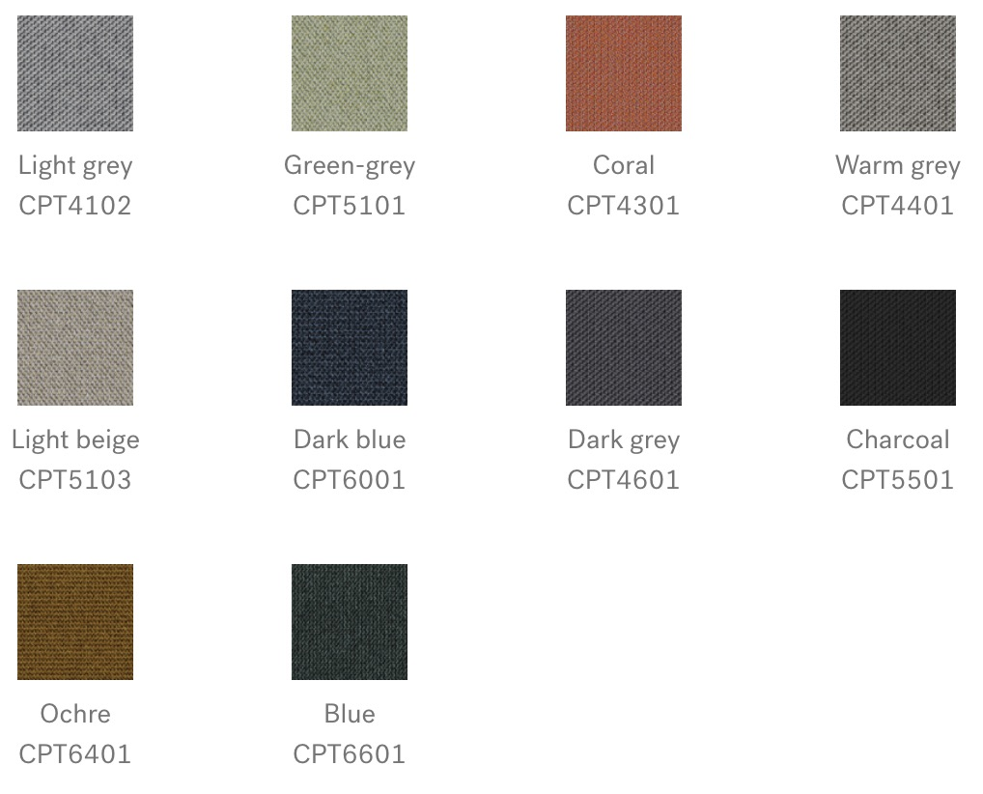

1. **Focus (Gabriel)**

Focus je tkaná plstěná tkanina ze 100% dlouhovláknité česané vlny. Má mimořádně jemný a saténový omak v kombinaci s vysokou pevností získanou použitím vysoce kvalitní česané vlněné příze a pečlivými výrobními postupy. Kromě vysoké odolnosti se tkanina nehrudkuje a zůstává atraktivní po celou dobu bez ohledu na opotřebení.

* Složení: 100% novozélandská vlna
* Hmotnost: 660 g/lm
* Odolnost proti oděru: 100 000 Martindale (EN ISO 12947-2)
* Hořlavost: BS EN 1021: 1-2 (cigareta a zápalka), BS 5852 část 1 0,1 cigareta a zápalka, CA TB 117-2013, třída Uno UNI 9175 třída 1 I EMME, ÖNORM A33800-B1-B33825-Q1UK, AM 18 - NF D 60-013-(pouze pro tkaniny)
* Stálost na světle: 5-7 (EN ISO 105-B02)
* Odolnost proti otěru: 4-5/4-5 (mokré/suché) (EN ISO 105X12).

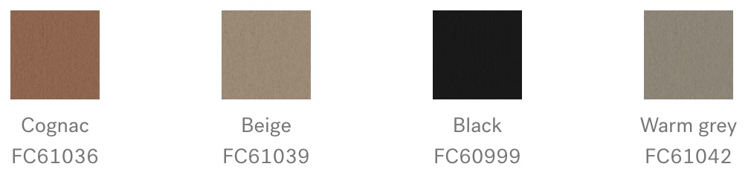

1. **Focus Melange (Gabriel)**

Focus Melange je tkaná plstěná tkanina ze 100% dlouhovláknité česané vlny. Má mimořádně jemný a saténový omak v kombinaci s vysokou pevností získanou použitím vysoce kvalitní česané vlněné příze a pečlivými výrobními postupy. Kromě vysoké odolnosti se tkanina nepolévá a zůstane atraktivní po celou dobu bez ohledu na opotřebení. Stejná tloušťka mezi osnovní a útkovou přízí dává harmonický a symetrický melanžový barevný výraz.

* Složení: 100% novozélandská vlna
* Hmotnost: 660 g/lm
* Odolnost proti oděru: 100 000 Martindale (EN ISO 12947-2)
* Hořlavost: BS EN 1021: 1-2 (Cigareta a zápalka), BS 5852 část 1 0.1 Cigareta a zápalka, CA TB 117-2013, třída Uno UNI 9175 třída 1 I EMME, ÖNORM A33800-B1-B33825-Q1UK
* Světlostálost: 5-7 (EN ISO 105-B02)

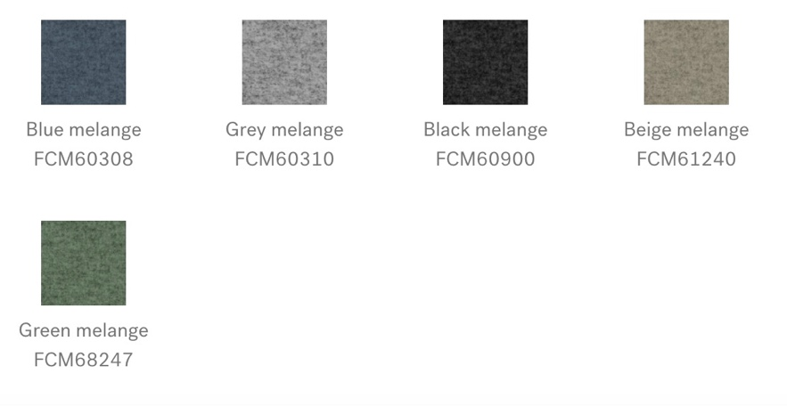

1. **Mainline Flax (Camira)**

Main Line Flax se vyrábí ze směsi vlny a lnu v poměru 75/25, poté se vlákna barví, aby vznikla směs barevných přízí. Příze se tkají do jednolité a křížové vazby, která vytváří tvídový vzhled a jemný nádech. Kombinace vlny a lnu také vytváří tkaninu, která je ze své podstaty nehořlavá, a to vše na přírodní bázi.

* Složení: 75 % panenské vlny, 25 % lnu
* Odolnost proti oděru: Vlna: > 50 000 Martindale (EN ISO 12947-2)
* Hořlavost: BS EN 1021: 1-2 (cigarety a zápalky), BS 7176 Nízké a střední nebezpečí, BS 5852 Crib 5, CA TB 117-2013, IMO FTP Code (Part 8), UNI 9175 Classe 1 IM
* Světlostálost: 5 (EN ISO 105-B02)
* Odolnost proti otěru: 3/4 (mokré/suché) (EN ISO 105X12)
* Žmolkování: 4 (EN ISO 12945-2)
* Fakta o životním prostředí: Neobsahuje těžké kovy, certifikát ISO 14001, rychle obnovitelný a kompostovatelný.

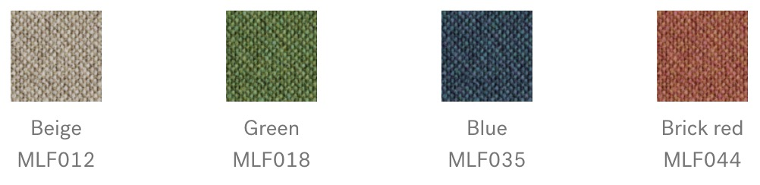

1. **Nexus (Camira)**

Nexus je polyesterový úplet, který nabízí dvourozměrný strečový vzorek s efektem tečkované matrice.

* Složení: 100% polyester
* Odolnost proti oděru: Materiál: > 100 000 Martindale (EN ISO 12947-2)
* Hořlavost: BS EN 1021: 1-2 (cigarety a zápalky), BS 7176 Nízké nebezpečí, UNI 9175 Třída 1 IM
* Světlostálost: 5 (EN ISO 105 - B02)
* Odolnost proti otěru: 4/4 (mokrý/suchý) (EN ISO 105X12)
* Žmolkování: Vlhkost a odolnost proti žmolkování: 4/5 (EN ISO 12945-2)
* Fakta o životním prostředí: Oeko-Tex® Standard 100, Indoor AdvantageTM „Gold“, 100% bez těžkých kovů, společnost certifikovaná podle ISO 14001.

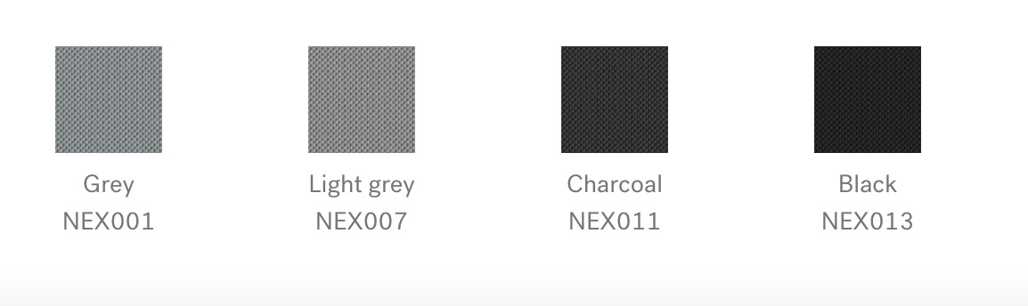

1. **Note (Gabriel)**

Note je měkká a lesklá česaná vlna s klasickou saténovou strukturou. Její elegantní design zvýrazňuje tvar nábytku a zostřuje jeho siluetu.

* Složení: 85 % novozélandská vlna, 15 % polyamid.
* Odolnost proti oděru: 200 000 Martindale (EN ISO 12947-2)
* Hořlavost: BS EN 1021: 1-2 (Cigareta a zápalka), BS 5852 0&1, BS 5852 crib 5, IMO MSC 307 (88) Annex 1 part 8, CA TB 117-2013
* Světlostálost: 5-8 (EN ISO 105 - B02)
* Odolnost proti otěru: 4/4-5 (mokrý/suchý) (EN ISO 105X12)
* Žmolkovatění: 4 (EN ISO 12945-2)
* Fakta o životním prostředí: Ekoznačka EU, Oeko-Tex® Standard 100, 100% bez těžkých kovů, společnost certifikovaná podle ISO 14001.

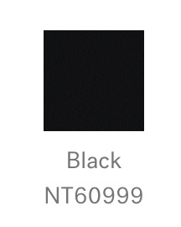

1. **Oceanic (Camira)**

Oceanic je vyroben ze 100 % recyklované polyesterové příze, přičemž 90 % je vyrobeno z plastových lahví po spotřebě, které byly odkloněny ze skládek, a 10 % je upcyklovaný mořský plast (z mořských odpadků). Jedná se o tkaninu, která vznikla v rámci iniciativy SEAQUAL určené k boji proti znečištění moří plasty a k dosažení bezodpadového prostředí. Oceanic má dvoubarevnou diagonální strukturu s matným povrchem a jemným omakem.

* Složení: 100 % recyklovaný polyester, včetně 50 % příze SEAQUAL.
* Hmotnost: 497 g/m² ±5 %.
* Odolnost proti oděru:Odolnost proti oděru: >100 000 Martindale (EN ISO 12947-2)
* Hořlavost: BS EN 1021: 1-2 (cigarety a zápalky), BS 7176 Nízká, BS 7176 Střední nebezpečnost s EnviroFlam5, CA TB 117-2013
* Světlostálost: 5 (EN ISO 105 - B02: 2013)
* Odolnost proti otěru: 4/4 (mokrý/suchý) (EN ISO 105X12)
* Žmolkování: Vlhkost a odolnost proti žmolkování: 4 (EN ISO 12945-2)
* Fakta o životním prostředí: Indoor Advantage™ „Gold“, nemetalická barviva, společnost certifikovaná podle ISO 14001: Ekoznačka EU, Oeko-Tex® Standard 100, Indoor Advantage™ „Gold“.

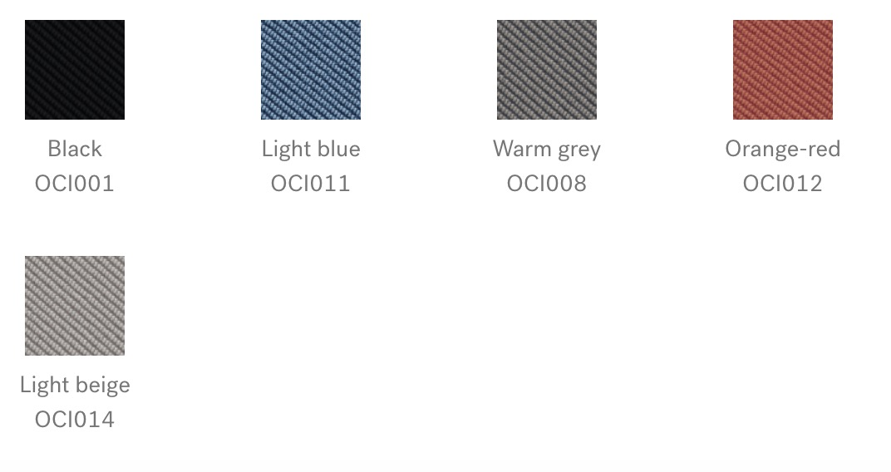

1. **PUxx 1 (Oniro)**

PUxx 1 je polyuretanová kůže s měkkým omakem, která se snadno čistí a dezinfikuje. Je 100% voděodolná, antibakteriální a protiplísňová a odolná vůči krvi a moči. Díky tomu, že je pevná, odolná a snadno se udržuje, je vhodná do prostředí s vysokými nároky na čištění.

* Složení: Povrchová úprava: Složení: 100% polyuretan s bavlněným/polyesterovým podkladem.
* Hmotnost: 520 g/m²
* Odolnost proti oděru: 300 000 Martindale (EN 530-2 (2010))
* Hořlavost: BS EN 1021: 1-2 (cigarety a zápalky), CA TB 117-2013, BS 5852:2006 Crib 5, IMO 2010 FTP Code Annex 1 part 8
* Světlostálost: 6-7 (EN ISO 105-B02)
* Odolnost proti otěru: 4-5/4-5 (mokré/suché) (EN ISO 105X12.2016)
* Fakta o životním prostředí: Oeko-Tex® Standard 100, 100% bez těžkých kovů a škodlivých chemikálií, společnost certifikovaná podle ISO 14001.

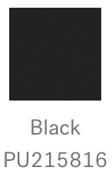

**KATEGORIE 4**

1. **Illusion 3.0 (Nevotex)**

Illusion 3.0 je odolná, snadno čistitelná syntetická kůže s polyuretanovým (PU) povrchem na bavlněném podkladu. Má polomatný povrch s jemně zrnitou strukturou a doporučuje se používat v prostředí s vysokými nároky na čištění.

* Složení: 100% polyuretan, podklad: 100% bavlna.
* Hmotnost: 600 ± 30 g/m²
* Odolnost proti oděru: odolnost proti oděru: 500 000 Martindale (EN ISO 5470-2:2003)
* Hořlavost: BS EN 1021: 1-2 (cigarety a zápalky), CA TB 117-2013, BS 5852:2006 Crib 5, DiN 4102-1B2:1998 (B2), IMO 2010 FTP Code Annex 1 part 8
* Světlostálost: >7 (EN ISO 105-B02)
* Odolnost proti otěru: 4-5/4-5 (mokré/suché) (EN ISO 105X12.2016)
* Povrchová odolnost: 4-5 (EN12720)
* Fakta o životním prostředí: Oeko-Tex® Standard 100, Bez těžkých kovů a škodlivých chemikálií, Certifikát ISO 14001.

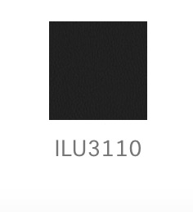

1. **Mandal (GU)**

Mandal je dvoubarevná vlna s hustě tkanou povrchovou strukturou. Díky své vysoké odolnosti, ostrému výrazu a bohaté barevné škále je všestranně použitelná a snadno přizpůsobitelná všem druhům moderních pracovních prostor.

* Složení: 98 % vlna, 2 % polyamid
* Hmotnost: 560 g/m
* Odolnost proti oděru: 100 000 Martindale (EN ISO 12947-2)
* Hořlavost: EN 1021: 1-2 (cigarety a zápalky), IMO FTP kód 2010: Část 8, CA TB 117-2013
* Světlostálost: 5-7 (EN ISO 105-B02)
* Odolnost proti otěru: 3-4/4 (mokrý/suchý) (EN ISO 105X12)
* Žmolkování: 5 (EN ISO 12945-2)
* Fakta o životním prostředí: Ekoznačka EU, 100% bez těžkých kovů, společnost certifikovaná podle ISO 14001.

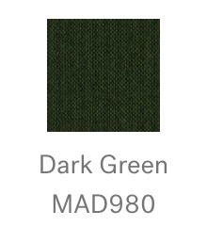

1. **Steelcut Quartet (Kvadrat)**

Steelcut Quartet je silná tkanina z česané vlny a polyamidu, vyrobená ze čtyř různobarevných přízí. Speciální vazba a její barevné kombinace odhalují hru barevné dynamiky při změně světla nebo pohledu diváka. Jako třetí člen rodiny Steelcut staví na výrazných signaturních barvách a má všestranné využití pro všechny druhy nábytku ve všech typech kancelářského prostředí.

* Složení: 90 % česaná nová vlna, 10 % polyamid.
* Hmotnost: 770 g/lm
* Odolnost proti oděru: 100 000 Martindale (EN ISO 12947-2)
* Hořlavost: BS EN 1021: 1-2 (Cigareta a zápalka, CA TB 117-2013, BS 5852 Crib 5 (s úpravou), BS 5852 část 1, BS 7176 Low Hazard, IMO FTP Code 2010 část 8, NFPA 260, UNI 9175 1IM, ÖNORM B1/Q1, AS/NZS 3837 třída 2, AS/NZS 1530.3, SN 198 898 5.3 (s úpravou).
* Světlostálost: 6-7 (EN ISO 105-B02)
* Odolnost proti otěru: 4-5/5 (mokrý/suchý) (EN ISO 105X12)
* Žmolkování: Vlhkost: 0,5 % (na sucho, na mokro) 4-5 (EN ISO 12945-2)
* Fakta o životním prostředí: Ekoznačka EU, 100% bez těžkých kovů, certifikát ISO 14001, GREENGUARD Gold

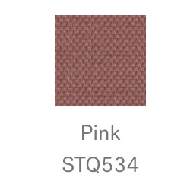

1. **Steelcut 3 (Kvadrat)**

Je jednobarevná silná tkanina z česané vlny a polyamidu, která kombinuje odolnost, měkkost na dotek a barevnou hloubku.Konstrukce vytváří trojrozměrný povrch připomínající malé pyramidy nebo ocelové hroty. Navzdory složité technice tkaní má jednoduchý a přesný výraz.

* Složení: 90 % česaná nová vlna, 10 % polyamid.
* Hmotnost: 825 g/lm
* Odolnost proti oděru: 100 000 Martindale (EN ISO 12947-2)
* Hořlavost: BS EN 1021: 1-2 (Cigareta a zápalka, CA TB 117-2013, BS 5852 Crib 5 (s úpravou), BS 5852 část 1, IMO FTP Code 2010 část 8, NF D 60 013, NFPA 260, UNI 9175 1IM, ÖNORM B1/Q1, AS/NZS 3837 třída 2, ASTM E84 třída A nepřilnavá, ASTM 84 třída B přilnavá.
* Světlostálost: 5 6 (EN ISO 105-B02)
* Odolnost proti otěru: 3-5/4-5 (mokrý/suchý) (EN ISO 105X12)
* Žmolkovatění: 3-4 (EN ISO 12945-2)
* Fakta o životním prostředí: Ekoznačka EU, 100% bez těžkých kovů, certifikát ISO 14001, GREENGUARD Gold

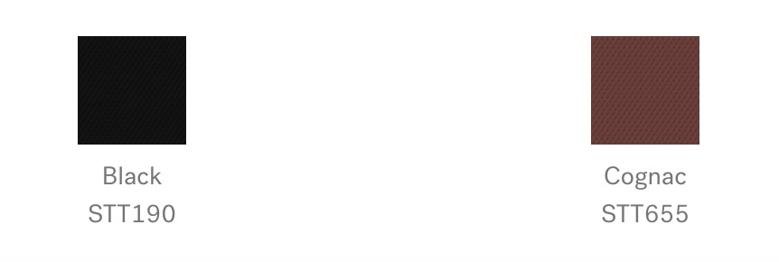

1. **Suldal (GU)**

Suldal je melanžová tkanina, která je součástí trojice 100% norské vlny Sirdal, Suldal a Setesdal. Tyto tkaniny jsou jedinečně krátce střižené v každé části procesu - 100% čistá norská vlna vyráběná v Norsku. Norská vlna se svým charakteristickým leskem, pružností a trvanlivostí je vyjádřena bohatými strukturami, které evokují autenticitu ve spojení s elegantním a moderním komfortem.

* Složení: Složení: 100% panenská norská vlna
* Hmotnost: 800 g/m
* Odolnost proti oděru: Materiál: > 56 000 Martindale (EN ISO 12947-2)
* Hořlavost: BS EN 1021: 1-2 (cigarety a zápalky), IMO FTP kód 2010: Část 8
* Světlostálost: 5-7 (EN ISO 105-B02)
* Odolnost proti otěru: 4/4-5 (mokrý/suchý) (EN ISO 105X12)
* Žmolkování: 3-4 (EN ISO 12945-2)
* Fakta o životním prostředí: Ekologická značka EU, lokální výroba, biologicky odbouratelné, 100% bez těžkých kovů, společnost certifikovaná podle ISO 14001.

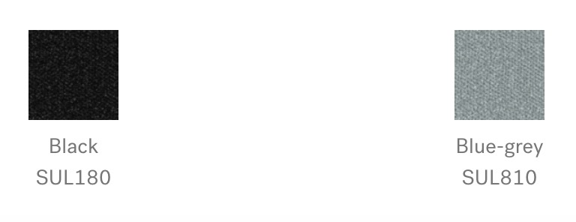

1. **Sirdal (GU)**

Sirdal je součástí trojice 100% norské vlny Sirdal, Suldal a Setesdal. Tyto tkaniny jsou jedinečně krátce střižené v každé části procesu - 100% čistá norská vlna vyráběná v Norsku. Norská vlna se svým charakteristickým leskem, pružností a trvanlivostí je vyjádřena bohatými strukturami, které evokují autenticitu ve spojení s elegantním a moderním komfortem.

* Složení: Složení: 100% panenská norská vlna
* Hmotnost: 800 g/lm
* Odolnost proti oděru: 56 000 Martindale (EN ISO 12947-2)
* Hořlavost: BS EN 1021: 1-2 (cigarety a zápalky), IMO FTP kód 2010: Část 8
* Světlostálost: 5-7 (EN ISO 105-B02)
* Odolnost proti otěru: 4/4-5 (mokrý/suchý) (EN ISO 105X12)
* Žmolkování: 3-4 (EN ISO 12945-2)
* Fakta o životním prostředí: Místní výroba, 100% bez těžkých kovů, společnost certifikovaná podle ISO 14001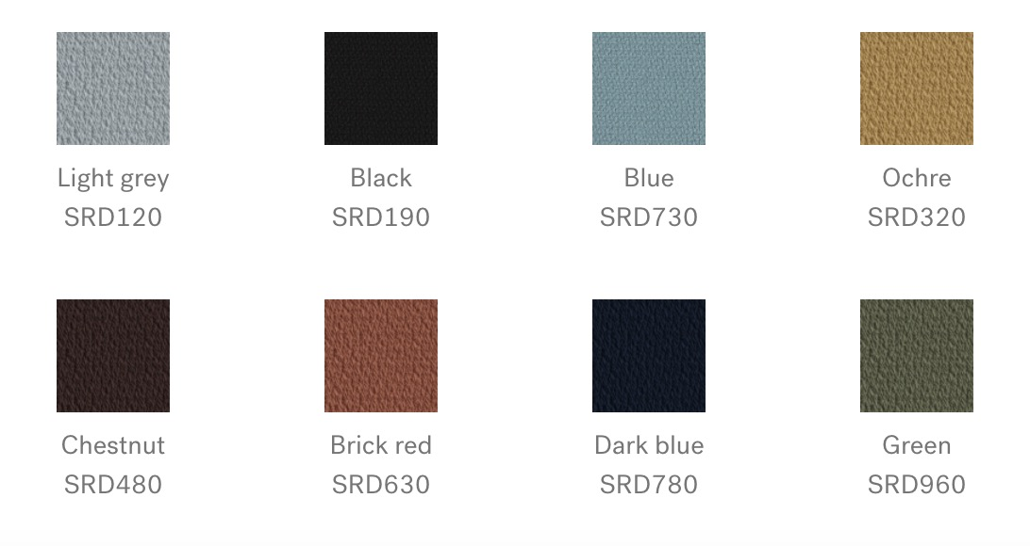

1. **Steelcut Trio 3 (Kvadrat)**

Steelcut Trio 3 je silná tkanina z česané vlny a polyamidu, vyrobená ze tří různobarevných přízí. Barvy a speciální vazba vytvářejí trojrozměrný povrch, na němž se barvy zdánlivě mění v závislosti na úhlu pohledu. Stejně jako Steelcut 3 má textilie navzdory složitosti inovativní vazby jednoduchý, přesný výraz.

* Složení: 90 % česaná nová vlna, 10 % polyamid.
* Hmotnost: 770 g/lm
* Odolnost proti oděru: 100 000 Martindale (EN ISO 12947-2)
* Hořlavost: BS EN 1021: 1-2 (Cigareta a zápalka, CA TB 117-2013, , BS 5852 Crib 5 (s úpravou), BS 5852 část 1, BS 5852 zdroj vznícení 3, IMO FTP Code 2010 část 8, NF D 60 013, NFPA 260, UNI 9175 1IM, ÖNORM B1/Q1, AS/NZS 3837 třída 2, GB 50222 B1 s úpravou (čínština).
* Světlostálost: 6-7 (EN ISO 105-B02)
* Odolnost proti otěru: 3-5/4-5 (mokré/suché) (EN ISO 105X12)
* Žmolkování: Vlhkost a odolnost proti žmolkování: 4 (EN ISO 12945-2)
* Fakta o životním prostředí: Ekoznačka EU, 100% bez těžkých kovů, certifikát ISO 14001, GREENGUARD Gold.

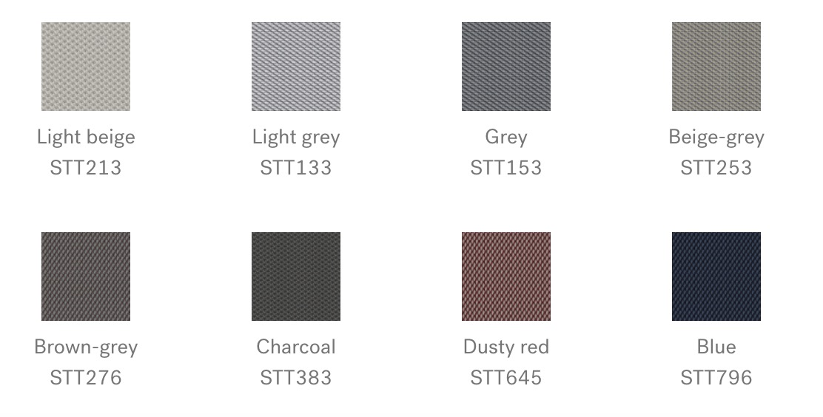

**KATEGORIE 6**

1. **Sisu (Kvadrat)**

Sisu je kostkovaná vlněná textilie navržená slavnou návrhářkou Nannou Ditzelovou, která navazuje na kultovní textilii Hallingdal vytvořenou v roce 1965. Výraz Sisu připomíná pohled na Hallingdal přes lupu. Textilie je utkána ze silných, objemných vlněných přízí a vyznačuje se výrazným, ale zároveň jemným, kostkovaným vzorem. Po jeho povrchu hrají barevné bloky, které vystupují do hmatatelného, rytmického efektu.

* Složení: 91 % nové norské vlny 8 % nové novozélandské vlny 1 % polyamidu.
* Hmotnost: 1 100 g/plátno. m
* Odolnost proti oděru: 70 000 Martindale (EN ISO 12947-2)
* Hořlavost: BS EN 1021: 1-2 (Cigareta a zápalka, AS/NZS 3837 třída 2, BS 5852 část 1, CA TB 117-2013, IMO FTP Code 2010 část 8, BS 5852 Crib 5 s úpravou, NF D 60 013, UNI 9175 1IM.
* Světlostálost: 7 (EN ISO 105-B02)
* Odolnost proti otěru: 4-5/4-5 (mokré/suché) (EN ISO 105X12).
* Žmolkování: 3-4 (EN ISO 12945-2:2020)
* Fakta o životním prostředí: 100% bez těžkých kovů, certifikát ISO 14001, GREENGUARD Gold

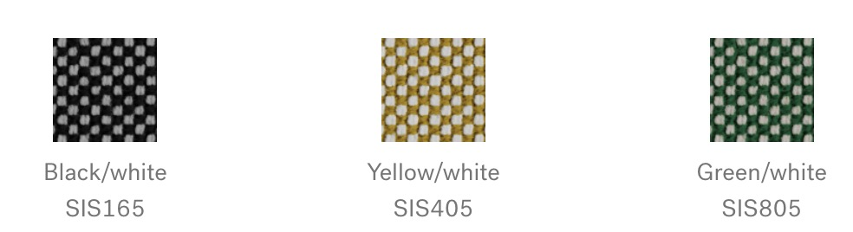

1. **Paloma Soft (Wollsdorf)**

Vysoce kvalitní poloanilinová kůže. Všechny naše standardní barvy Paloma mají speciální povrchovou úpravu, která kůži dodává zvláštní měkkost. Vynikající třecí a prodyšné vlastnosti. Na povrchu mohou být drobné jizvy a stopy po kousnutí hmyzem apod. Ty jsou důkazem přírodního původu výrobku a jsou součástí jeho charakteru.

* Hořlavost: BS EN 1021: 1-2 (cigarety a zápalky), BS 5852 Crib 5, IMO A.652 (16)
* Světlostálost: 6 (EN ISO 105-B02)
* Odolnost proti tření: Vlhkost: 80/4 -Sucho: 2000/4 - Pot: 50/4 - ISO 11640
* Přilnavost k povrchu: 2,0 N/cm ISO 11644
* Pevnost v tahu: 20 N/mm DIN 53329- A
* Fakta o životním prostředí: BlueAngel, certifikát ECO2L, společnost certifikovaná podle ISO 14001.

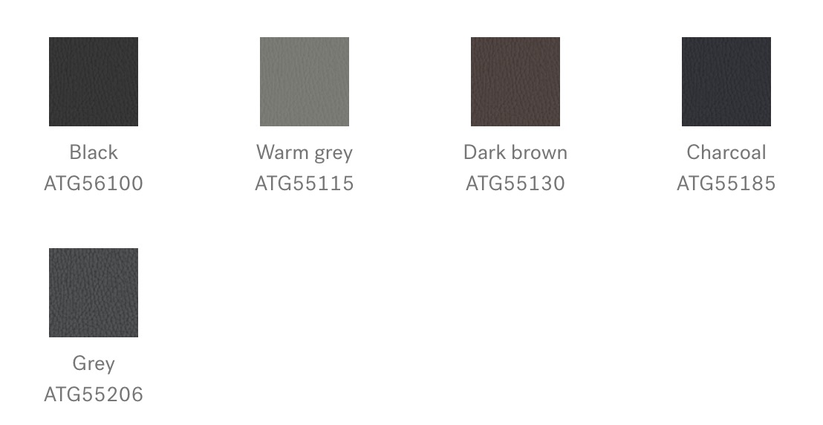

**KATEGORIE 7**

1. **Elmosoft (Elmo)**

Elmosoft je polouhličitanová kůže nejvyšší kvality bez obsahu chromu pocházející ze skandinávského skotu. Je měkká a poddajná s vynikajícím komfortem a trvanlivostí. Viditelné kousance od hmyzu a jizvy po zhojených ranách dodávají kůži autentickou kvalitu a charakter.

* Tloušťka: 1,1 - 1,3 mm
* Hořlavost: BS EN 1021: 1-2 (Cigareta a zápalka), BS 5852 Crib 5, CA TB 117-2013, DIN 4102 -1 (B1), IMO 2010 FTP Code Part 8 (IMO652), UNI 9175, Önorm B 3825, UNI 9175
* Světlostálost: 6 (EN ISO 105-B02)
* Oděruvzdornost: Mokré 80/4 - Suché 2000/4 - Pot 50/4 - ISO 11640
* Přilnavost k povrchu: ≥ 2 N/cm - ISO 11644
* Pevnost v tahu: ≥ 20 N/cm DIN 53329-A
* Fakta o životním prostředí: Bez těžkých kovů, činění bez použití chromových solí, společnost s certifikátem ISO 14001, technologie činění čistou vodou s biologickou čističkou vody a 100% CO₂ neutrální na energii.
* Dobré životní podmínky zvířat: Všechny kůže jsou vedlejšími produkty masného a mlékárenského průmyslu s možností zpětného dohledání až na farmu, dodržování přísných předpisů o dobrých životních podmínkách zvířat v souladu s národními a mezinárodními normami vydanými World Organization for Animal Health (6 animal welfare freedoms).

